**高二年级政治第19课时《拓展提升：提高效率 促进公平》**

**学习指南**

**一、学习目标**

知识：了解国民收入分配，理解个人收入分配、国家财政税收及相关的重难点，建构单元知识间内在逻辑

能力：能够具备知识迁移和运用能力，提升审题、分析、规范作答能力，增强对生活中涉及分配、税收等经济热点现象的解释与论证能力

素养：培养关注时政、能够有序参与经济生活的热情与能力，增强科学精神，能够学以致用

**二、学习方法**

理论联系实际、运用知识对经济现象进行解释与论证、推理与判断

**三、学习任务：在60分钟内，独立完成以下拓展提升专题练习**

**拓展提升：《提高效率 促进公平》专题练习**

（一）选择题（每题3分，共45分）

1.（2014北京文综）“自动稳定器”是一种经济调节机制，具有自动稳定宏观经济运行的功能：在经济繁荣时会自动抑制经济增长，在经济衰退时会自动促进经济增长。下列选项能够体现“自动稳定器”功能的是

A．税务总局实施部分服务业营业税改征增值税，降低企业税负

B．因经济繁荣职工收入提高，个人所得税税率进入更高等级

C．政府加快推进新型城镇化战略，促进经济健康可持续发展

D．中央银行为应对经济下行，降低商业银行存款准备金率

2.（2013北京文综）下表是2011年北京市部分经济指标的年度增长率。据表中数据可推出2011年北京市

|  |  |  |  |  |
| --- | --- | --- | --- | --- |
| 财政收入 | 财政支出 | 社会保障和  就业支出 | 城镇单位在岗  职工平均工资 | 个人所得税 |
| 14.4% | 12.5% | 28.6% | 15.5% | 26.7% |

1. 财政收入高于财政支出，出现财政盈余

B．个人所得税收入占财政收入的比重上升

C．社会保障和就业支出增速过快抑制了财政收入增长

D．城镇单位在岗职工平均工资增长抑制了个人所得税增长

3.（2015北京文综）未来几年我国财政收入将由高速增长转向中低速增长，财政支出会呈刚性增长，财政管理要求更规范科学。这种“财政新常态”意味着在保证财政收支大致平衡的前提下，适度增加财政赤字规模。下列政策不会导致财政赤字增加的是

A．扩大以营业税改增值税为重点的结构性减税政策适用范围

B．清理、规范、取消多项行政事业性的收费项目

C．加大交通、水利等基础设施建设领域的政府投资力度

D．盘活政府部门资金存量，提高财政资金运转效率

4.（2016天津）《中共中央、国务院关于深化体制机制改革、加快实施创新驱动发展战略的若干意见》强调，要鼓励各类企业通过股权、期权、分红激励方式，调动科研人员创新积极性。实施股权激励方式

A．是我国分配制度的重大变革

B．是生产要素按贡献参与分配的体现

C．是我国按劳分配制度的完善和与发展

D．保障了科研人员在企业发展中的主体地位

5.（2016上海）2016年4月，国务院印发通知对专利成果收益分配、科研人员兼职收入、科研成果入股分红、科研人员成立公司等方面作出规定。为落实这些激励性规定，最需要完善的分配方式是

1. 按劳动要素分配 B.按资本要素分配

C.按技术要素分配 D.按惯例要素分配

6.（2016全国Ⅲ）图3反映我国2009～2015年的宏观经济状况，为保持国内经济平稳、持续增长，政府可以采取的财政措施是

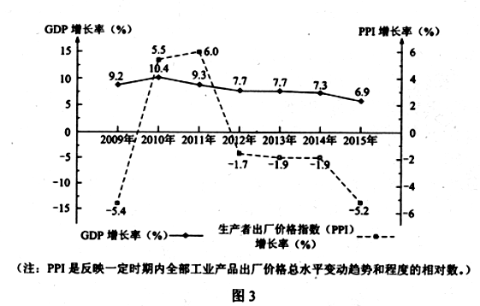

①提高企业税费，增加财政收入 ②发行国债，扩大经济建设支出

③降低企业税费，扶持企业创新 ④减少财政赤字，降低财政赤字率

1. ①③ B. ①④ C. ②③ D. ②④

7.（2017江苏卷）数字经济是随着信息技术发展而产生的一种新的经济形态，近年来呈蓬勃发展态势。据某研究机构测算，2015年中美日英等主要国家数字经济平均增速约为7.5%，显著高于当年全球GDP增速。材料表明，发展数字经济

A.有助于增强国有经济的控制力       B.可以为经济发展提供新的动力

C.有利于完善我国收入分配制度       D.能提高我国在国际分工中地位

8.（2019 江苏卷）为加强癌症、罕见病等重大疾病防治，进一步减轻大病患者、困难群众医疗负担，2018年我国将17种抗癌药纳入医保目录，2019年又对21个罕见病药品给予增值税优惠，同时降低并统一大病保险起付线，报销比例由50%提高到60%。材料表明

①城乡居民的实际收入得到较大提高 ②我国坚持以人民为中心的发展理念

③我国公民民主权利有切实物质保障 ④再分配是促进社会公平的重要举措

A．①② B．①③ C．②④ D．③④

9.（2019 天津）税收是国家财政收入的最主要来源。2019年我国政府推出多项减税和降费措施，全年有望减轻企业税收和社保缴费负担近2万亿元，这意味着国家财政收入会大幅下降。为弥补财政缺口，政府可采取的措施有

A.减少国债发行量

B.增加企业上缴利润

C.压减公务招待等“三公”经费支出

D.规范金融市场秩序，扩大股票发行规模

10.（2019 全国Ⅱ）为进一步加大对小微企业支持力度，财政部、国家税务总局发布通知，自2018年9月1日至2020年12月31日，对金融机构向小型企业、微利企业和个体工商户发放小额贷款取得的利息收入，免征增值税。该税收政策发挥作用的路径是

① 激发小微企业的经营活力 ② 缓解小微企业的融资困难

③ 引导金融机构对小微企业 ④ 改变金融企业税收负担预期

⑤ 降低金融机构的贷款利率

A．①→②→④→③ B．④→③→②→①

C．②→③→①→⑤ D．⑤→③→②→①

11.（朝阳区19年高三期末）税制改革是深化改革的重要内容之一。2019年我国将继续实施积极的财政政策，适时预调微调，稳定总需求，积极的财政政策要加力提效，实施更大规模的减税降费。下列减税对经济影响的传导中，正确的有

①增加个人所得税专项附加扣除→调节收入分配→促进共同富裕

②营业税改征增值税→增加国家财政收入→经济持续高质量发展

③提高企业所得税起征点→企业税负减轻→释放企业生产经营活力

④推进资源税改革→提高资源开采成本→促进资源节约和环境保护

A.①③     B.①④    C.②③      D.②④

12.（201811海淀期中）你听过“零工经济”吗？通过网站或APP，分享你的知识、技能、经验，帮别人解决问题从而获取报酬。在全职工作之外，利用碎片化时间打“零工”；若是处在求职空档期，也可以尝试时间短、形式灵活的小项目。以下对“零工经济”的认识不正确的是

A．劳动者通过“零工经济”取得的收入属于按资本要素分配

B．“零工经济”可以降低就业成本，增强劳动者就业灵活性

C．“零工经济”可能会给劳动者维护自身权益带来困难

D．“零工经济”将对我国社会保障体系建设带来挑战

13.（201811海淀期中）个人所得税法迎来了又一次大修。新“个税法”将起征点由每月3500元提高至5000元；工资薪金等四项劳动性所得首次实行综合征税；子女教育、继续教育、大病医疗、住房贷款利息或者住房租金、赡养老人的支出也将作为专项附加项目予以扣除。新“个税法”将

①显著减少财政收入，影响经济平稳运行

②增加居民可支配收入，增强消费能力

③降低中低收入者税负，着力保护劳动所得

④有利于实现社会公平，消除贫富差距

A．①③ B．①④ C．②③ D．②④

14.（201901西城期末）改革之初，我国为尽快改变贫困落后的状况，鼓励一部分人先富起来，以先富带后富。目前，我国正实现由“先富”向“共富”阶段的全局性转变。以下说法正确的是

①要始终坚持收入分配公平，以收入分配均等化促进经济发展

②要鼓励勤劳守法致富，在改革初期容许收入差距适当扩大，同时遏制“两极分化”

③在新时代重点是发展生产力，做大社会财富“蛋糕”就能解决“两极分化”问题

④当前要扩大中等收入群体，增加低收入者收入，调节过高收入，取缔非法收入

A．①③ B．①④ C．②③ D．②④

15.（201901石景山期末）根据新修改的《中华人民共和国个人所得税法》，从2018年10月1日起，个税起征点从3500元/月上调至5000元/月。改革后个税纳税人占城镇就业人员的比例由44%降至15%。个税改革的上述内容对经济影响传导合理的是

①个人收入增加→消费能力增强→生活品质提高→拉动经济增长

②员工收入增多→企业负担减轻→增强发展后劲→释放市场活力

③调节收入分配→缩小收入差距→促进社会公平→实现共享发展

④纳税人数下降→国家税收减少→经济增速放缓→转变发展方式

1. ①② B．①③ C．②④ D．③④

**（二）非选择题（3题共55分）**

16.(2018全国.38)阅读材料，完成下列要求。

材料一：

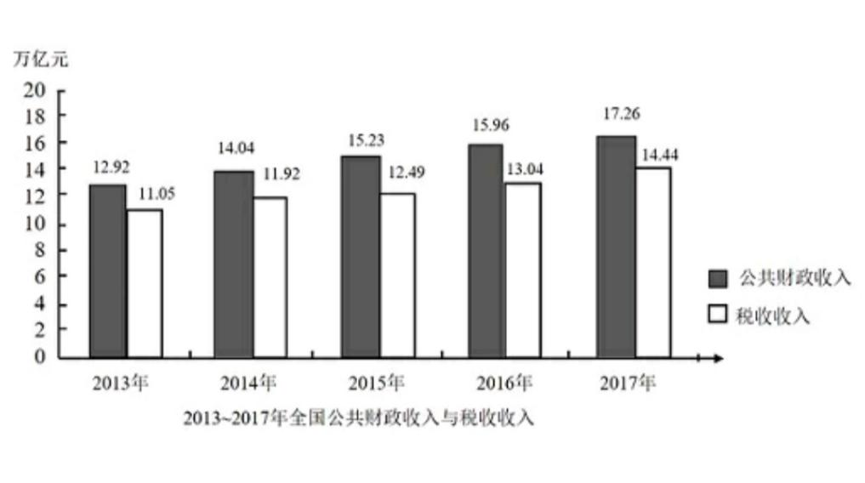

资料来源：《国民经济和社会发展统计公报》（2013-2017）

材料二：

为推进供给侧结构性改革，国家实施了全面推行“营改增”等内容的降税减负政策，截至2017年底累计减税超过2万亿元。2018年3月，国务院政府工作报告明确提出，要进一步为企业降税减负，全年要再减税8000亿元。

近两年，国家在为企业降税减负的同时，财政收入继续稳定增长。2016年时财政收入比上年增长4.8％，2017年比上年增长7．4％（同口径）

（1）简要说明材料一包含的经济信息。（5分）

（2）结合材料，分析企业税负降低与财政收入增长之间的经济联系。（15分）

17.关税是国家调控经济运行的重要手段。阅读材料，回答问题。

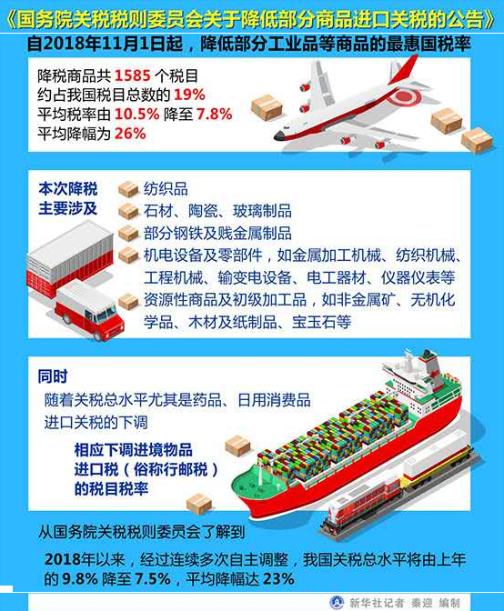

（1）结合上图材料，阐述本次关税调整将怎样影响我国经济发展。（15分）

18.请运用《经济生活》相关知识，根据示例完成下表。（每空10分）

|  |  |  |  |
| --- | --- | --- | --- |
| 面临难题 | 采用措施 | 手段分类 | 实现路径 |
| 小微民营企业面临贷款难、贷款贵和流动资金不足的问题。 | 自2018年1月1日至2020年12月31日，继续对月销售额2万元（含本数）至3万元的增值税小规模纳税人，免征增值税。 | 示例：财政政策 |  |
| 自2018年10月15日起，下调大型商业银行、股份制商业银行、城市商业银行、非县域农村商业银行、外资银行人民币存款准备金率1个百分点，释放7500亿元增量资金。 |  | 示例：增加相关银行贷款额度，增加社会货币流通量，能够增加金融机构的可贷资金，缓解小微企业贷款难问题。 |